**Міністерство освіти і науки України**

**Національний технічний університет України «Київський політехнічний інститут імені Ігоря Сікорського"**

**Факультет інформатики та обчислювальної техніки**

**Кафедра інформатики та програмної інженерії**

**Модульна контрольна робота №1**

Варіант 5

з дисципліни

«Проектування алгоритмів

**Виконав(ла)**

(шифр, прізвище, ім'я, по батькові)

*ІП-22 Гринько Олександр Максимович*

**Перевірив**

(прізвище, ім'я, по батькові)

*Головченко М.М.*

Київ 2023

**Завдання 1**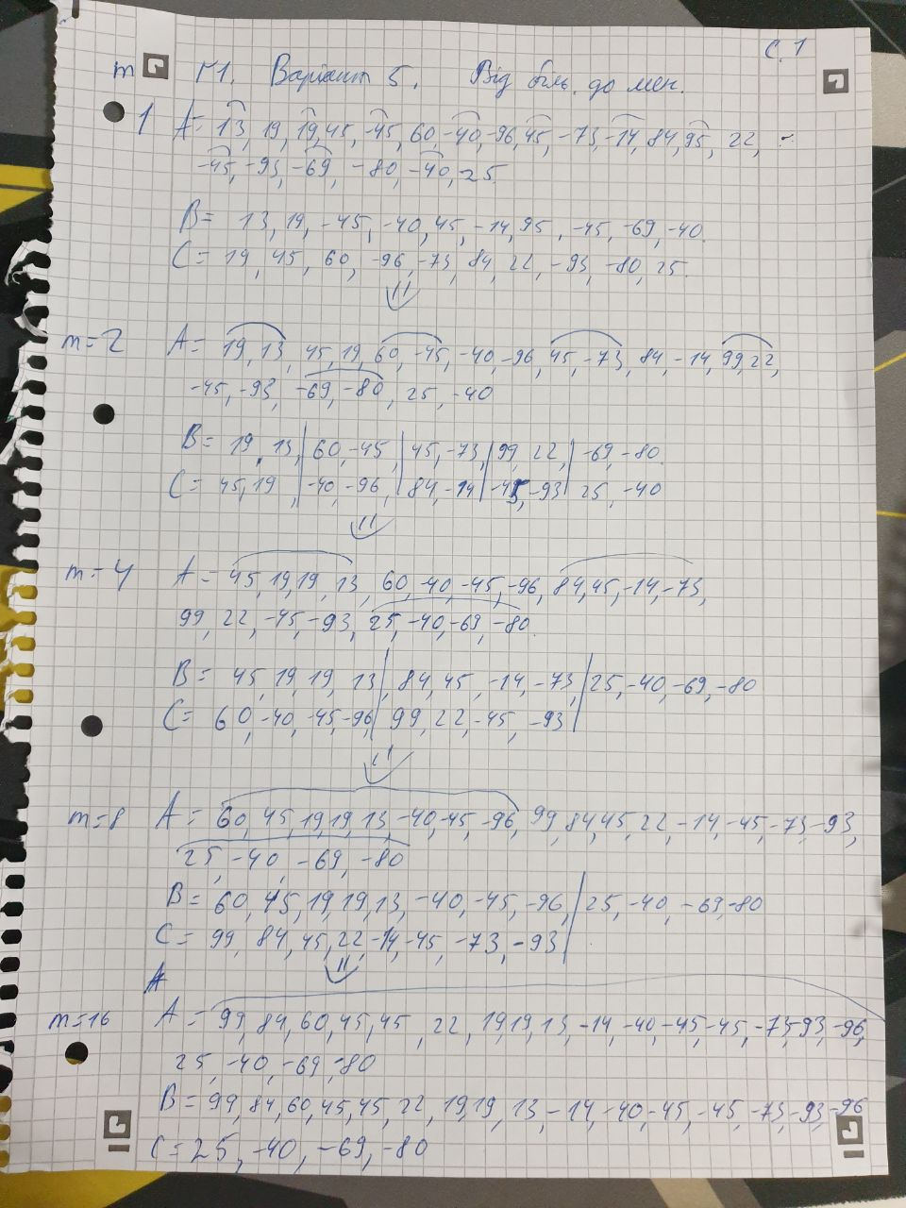

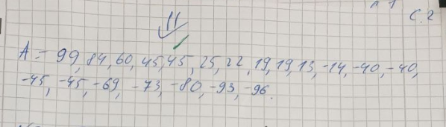

**Завдання 2**

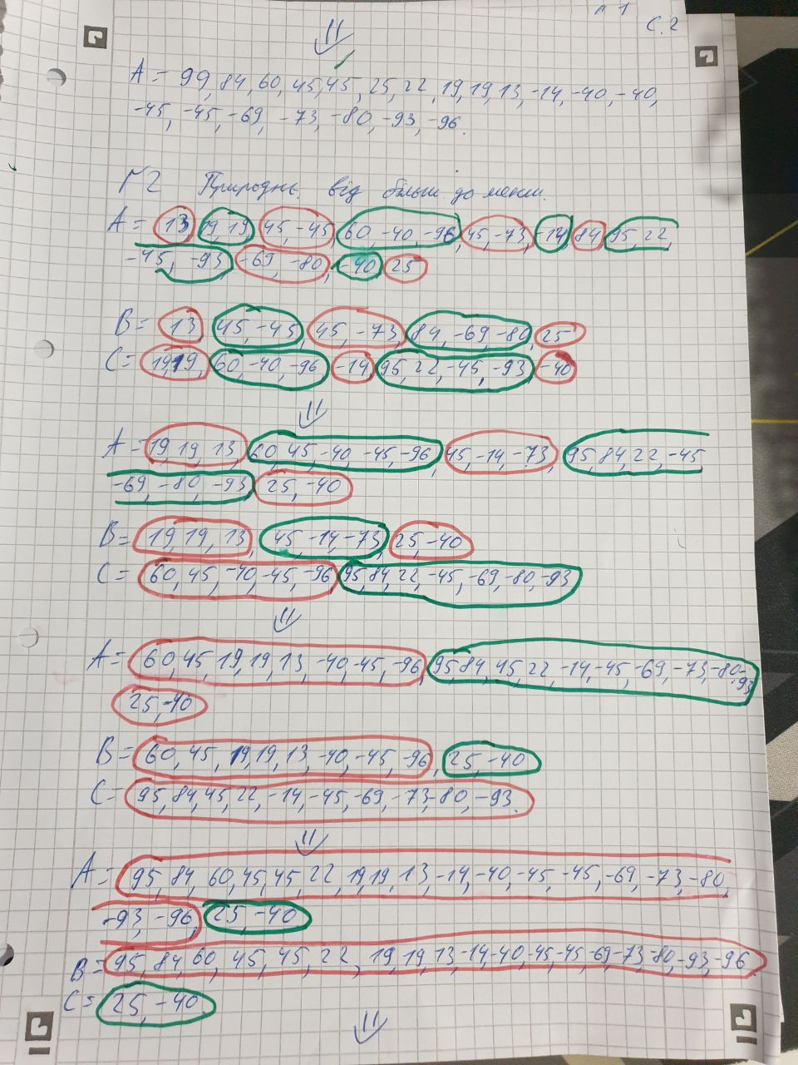

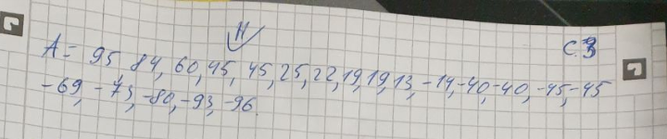

**Завдання 3**

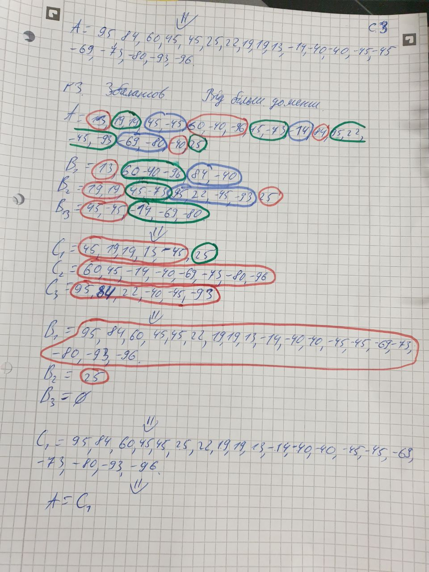

**Завдання 4**

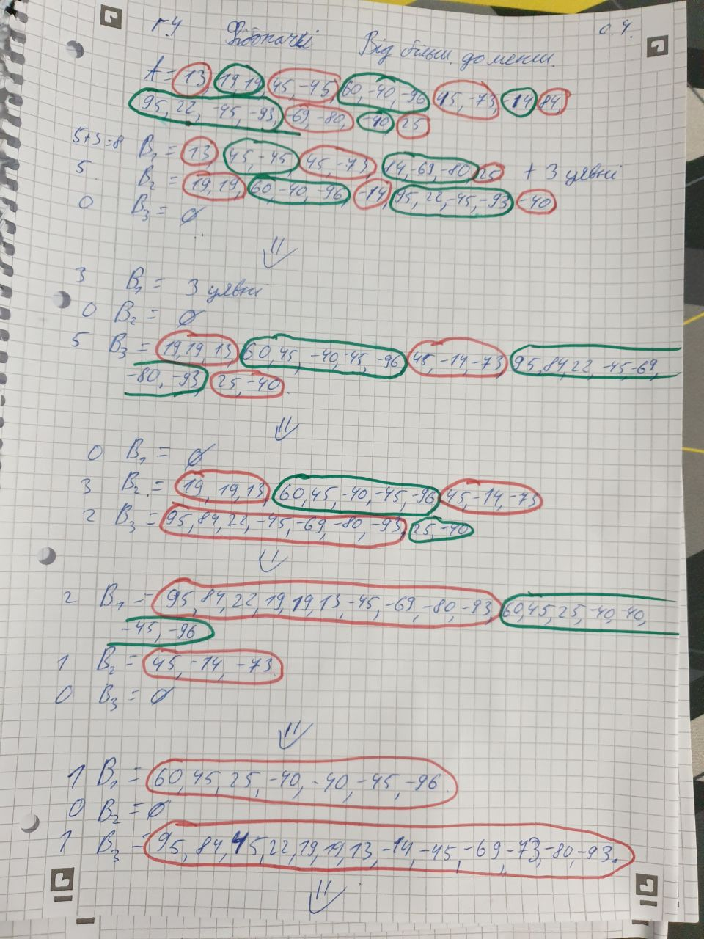

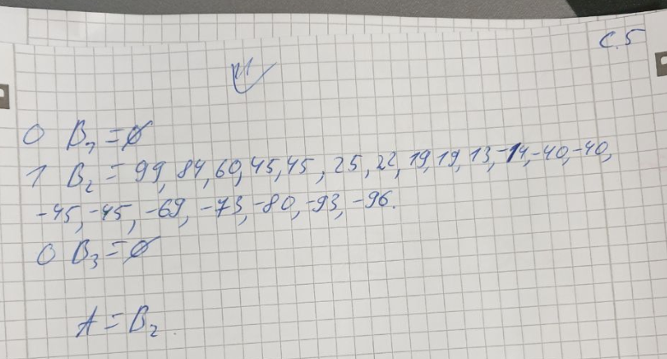

**Завдання 5**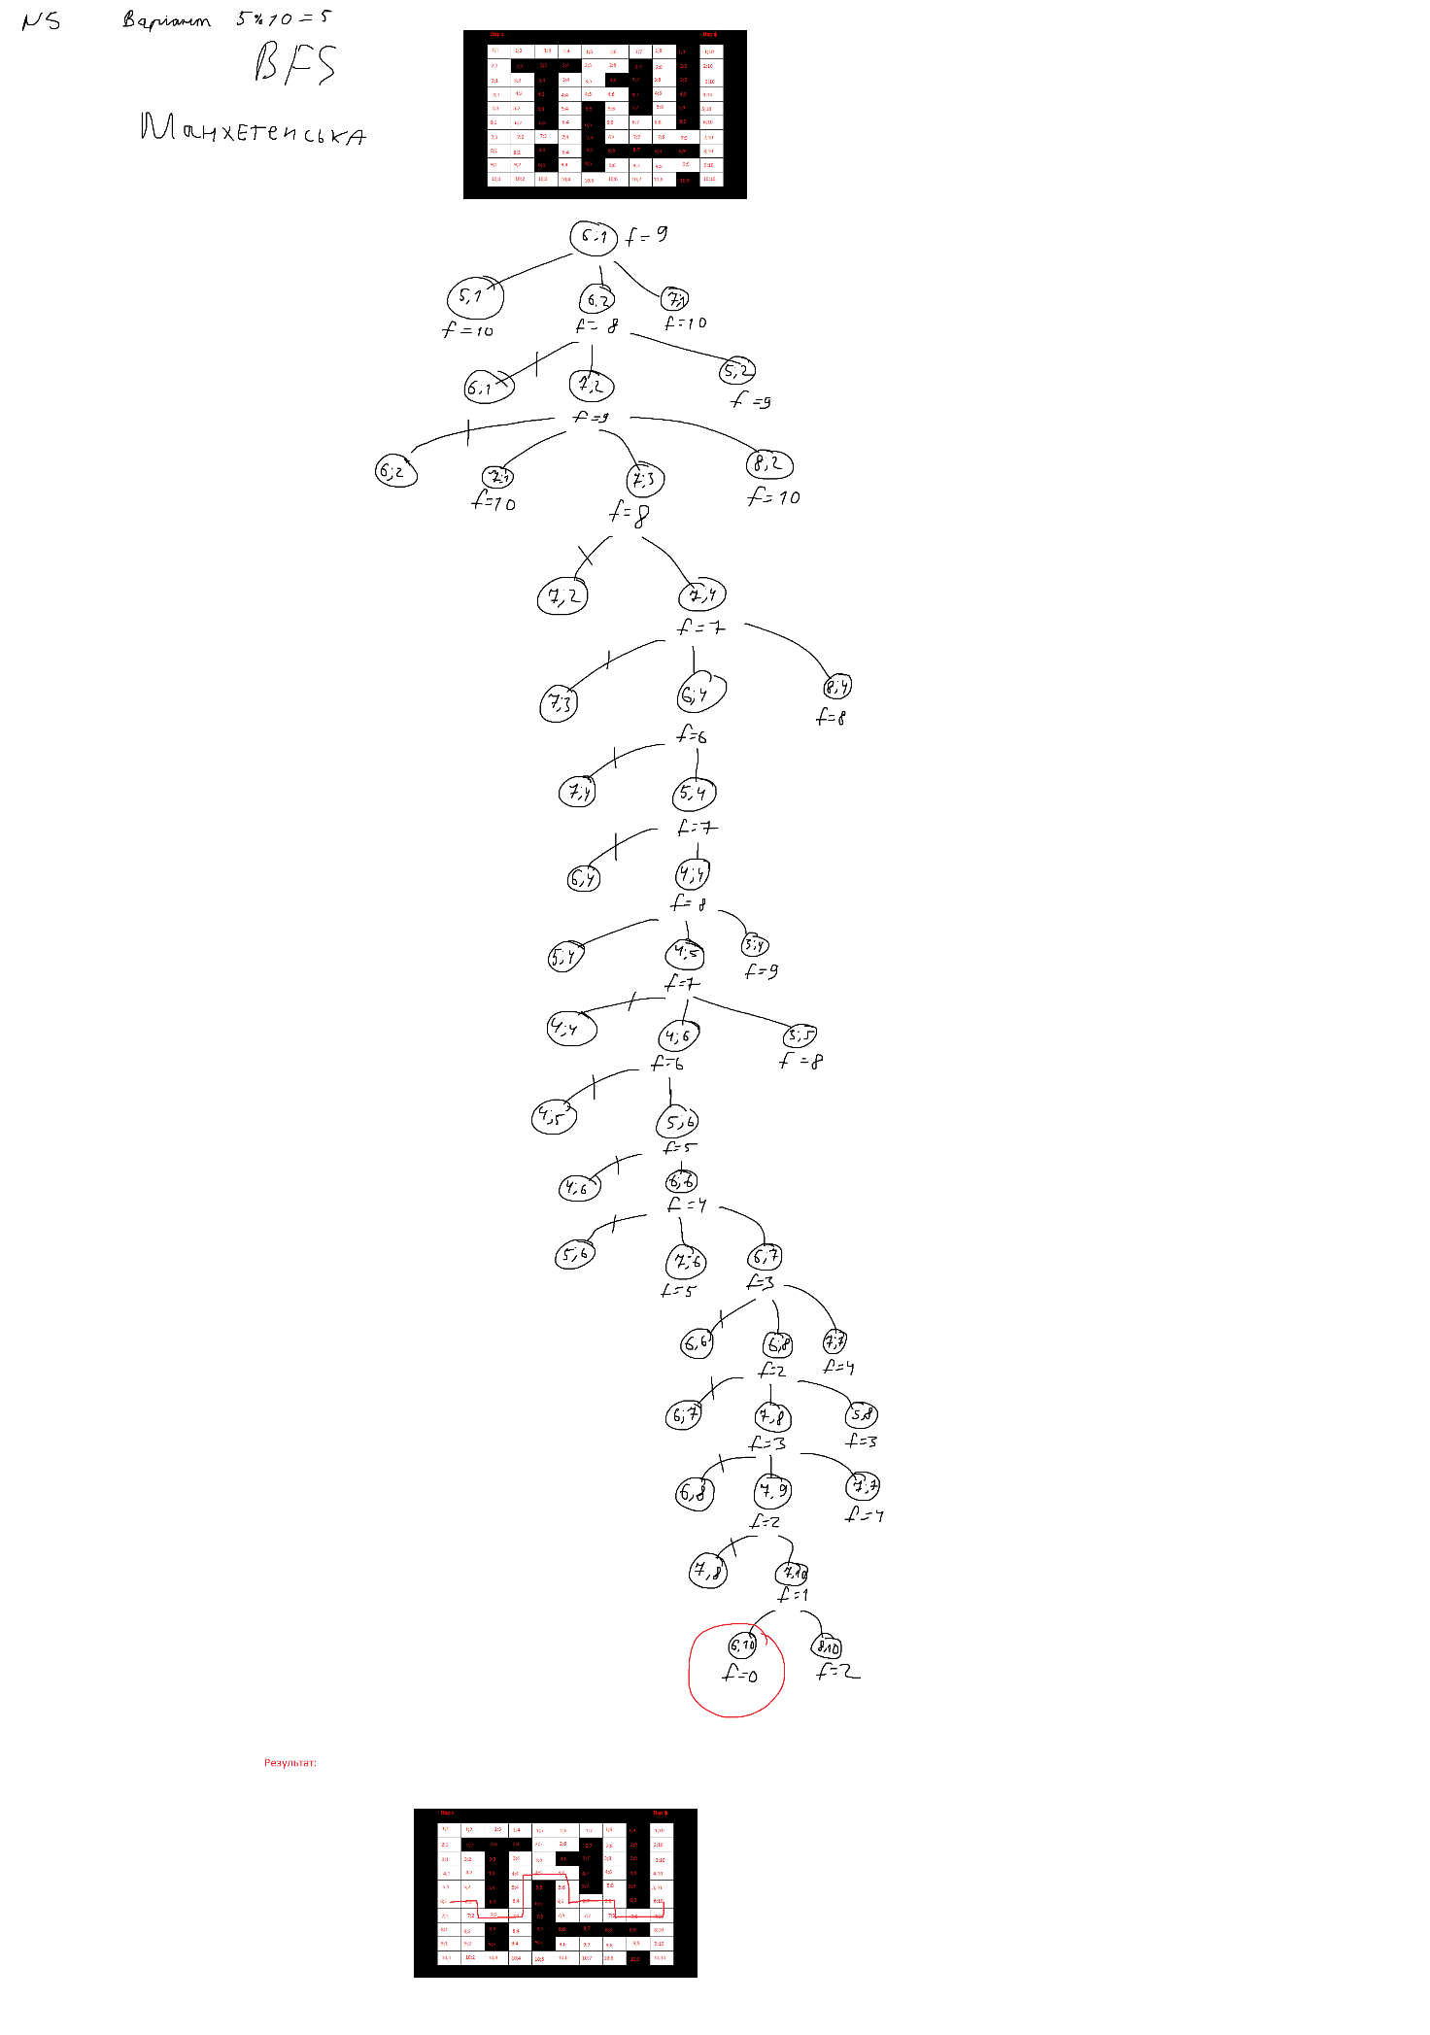

**Завдання 6**

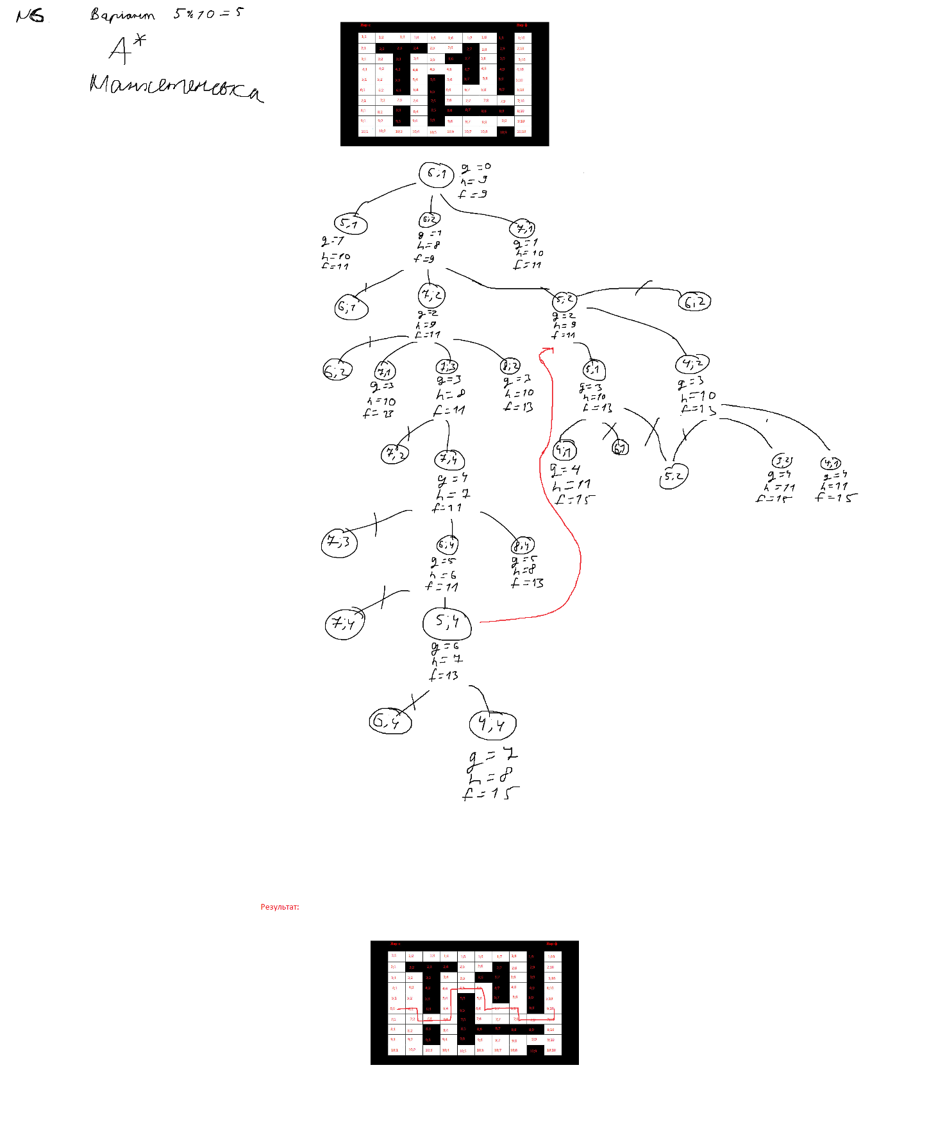

**Завдання 8**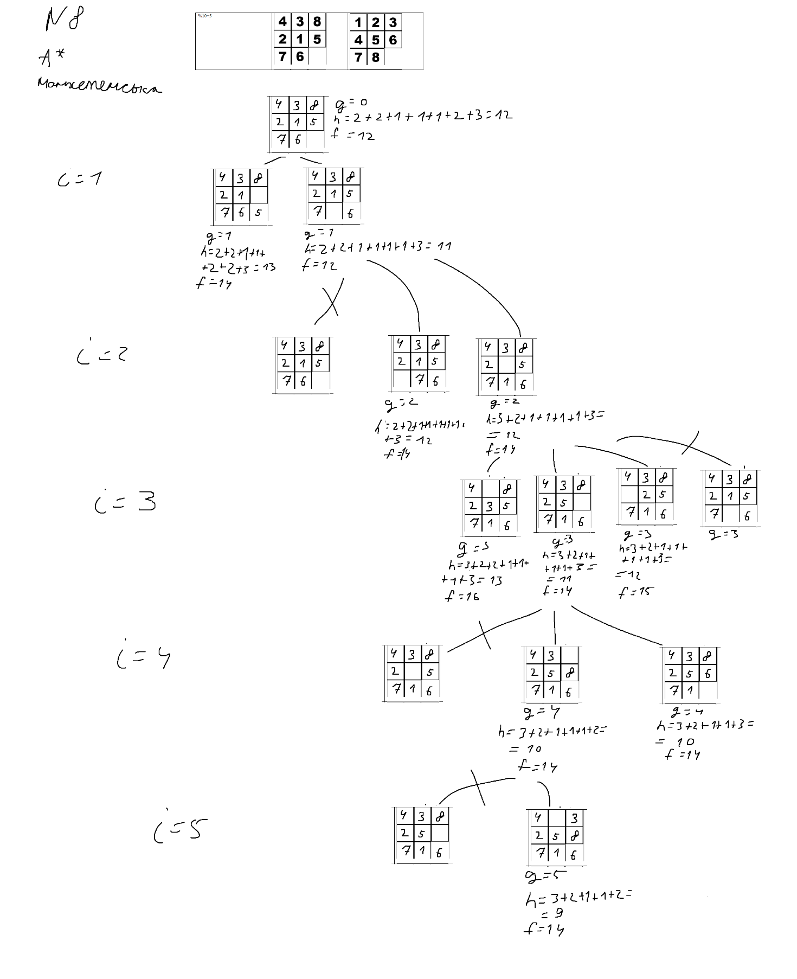

**Завдання 9**

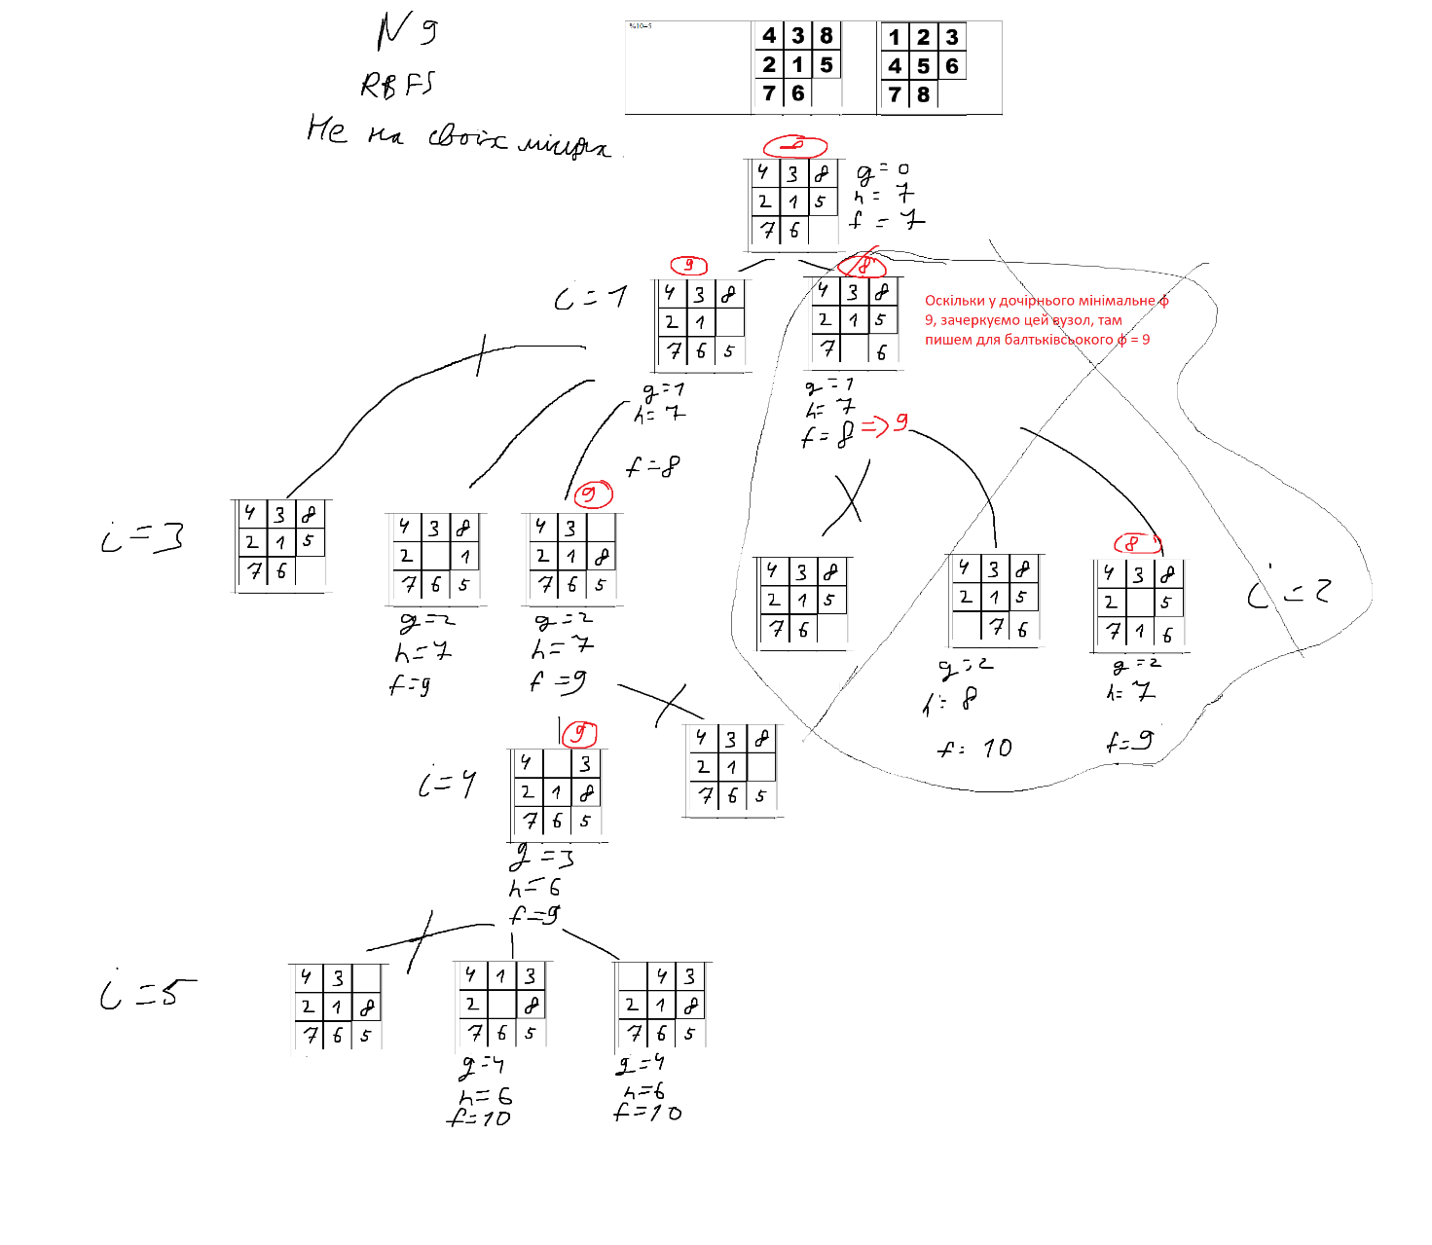

**Завдання 10**

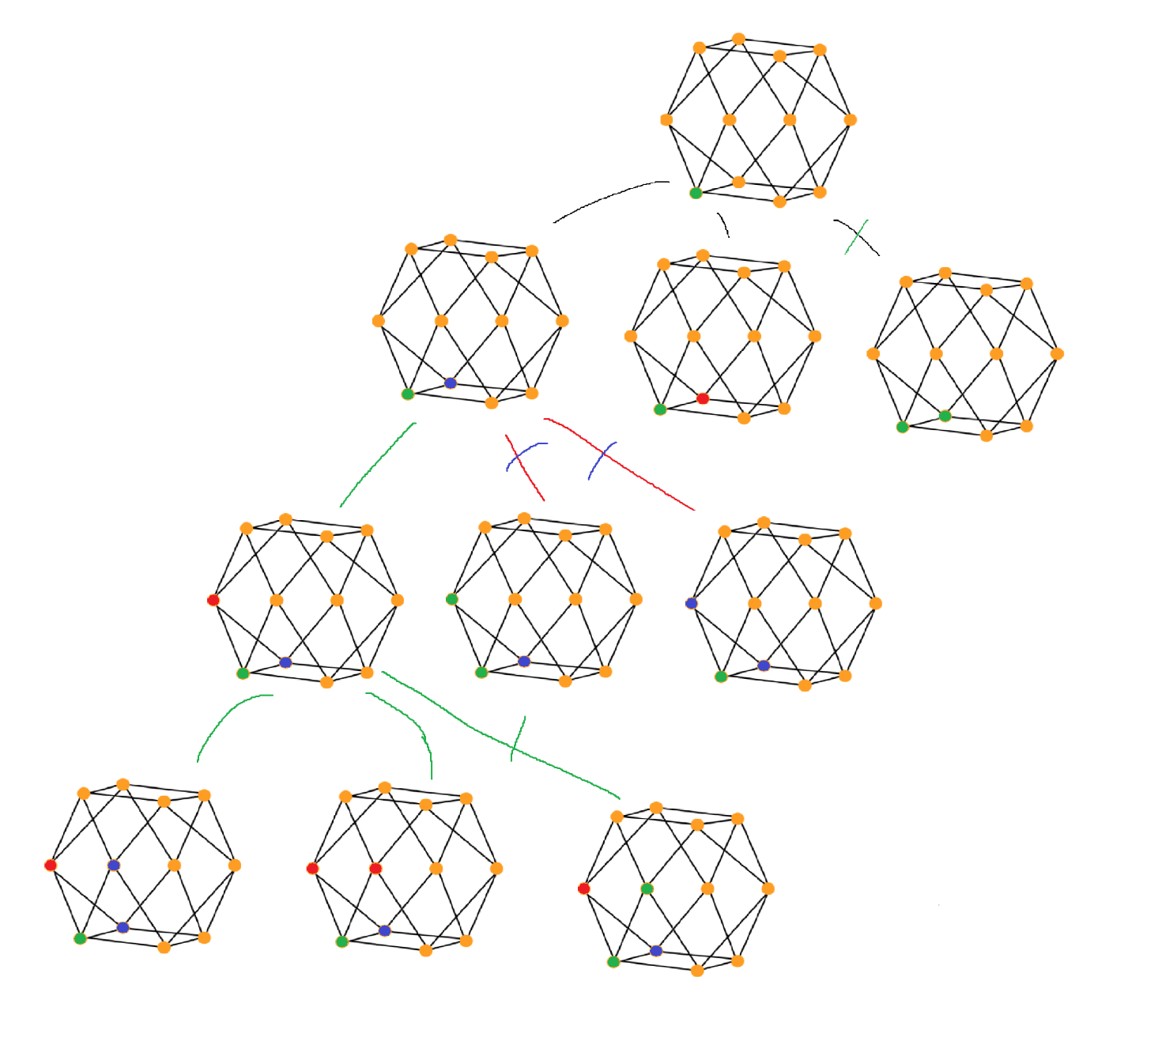

Критерії оцінювання

Термін виконання МКР1 1.11.2023 20:00 включно максимальний бал дорівнює – 15.

Після 20:00 1.11.2022 МКР1 – НЕ приймається.